21.03.2023

Как оформить доверенность для сделок с недвижимостью

Подготовка и проведение сделки с недвижимостью – важный момент в жизни каждого человека. В круговороте радостных и волнительных событий особая бдительность не помешала бы.
Участникам сделки зачастую бывает слишком обременительным принимать личное участие во всех этапах подготовки и совершения сделки с недвижимостью, что, как известно, занимает довольно много времени. В этом случае они имеют право доверить своему представителю действовать от своего лица и пройти весь путь – от сбора необходимых справок до получения денег и правоустанавливающих документов.
Сегодня расскажем, кому можно поручить сделки с недвижимостью и какие документы для этого придется оформить.
Доверенность — это документ, который дает человеку право действовать от имени другого лица. Например, продавать, покупать или дарить жилье.
Все сделки, связанные с переходом права собственности на жилье, подлежат государственной регистрации в Росреестре. Поэтому для них нужна нотариальная доверенность.
Представлять интересы покупателя или продавца недвижимости может любой дееспособный гражданин, не только родственник, но и знакомый или риелтор. Единственное исключение — второй участник сделки. Один человек не может и покупать и продавать объект.
Для каких сделок нужна нотариальная доверенность
- продажа чужого жилья
- покупка жилья, если собственником будет другой человек
- выделение долей детям
- дарение

Что должен сделать доверитель
1. Выбрать доверенное лицо.
2. Решить, какими правами его наделить. Например, собирать бумаги для сделки, получать задаток или полную сумму, подписывать и подавать документы на регистрацию права.
3. Обратиться к нотариусу за составлением документа лично — он должен убедиться, что доверитель дееспособный и понимает суть документа.
4. Составить текст доверенности. Обычно с этим помогает нотариус.
5. Подождать проверку и забрать документ. Нотариус сделает запрос в Росреестр и загс, чтобы убедиться в правах сторон и законности сделки.
Информацию о нотариальной доверенности нотариус вносит в единый публичный реестр. В нем можно проверить действительность документа. Если доверенность есть на руках, это еще не значит, что она действует — доверитель мог ее отозвать.
Призванные в рамках частичной мобилизации могут оформить доверенность на льготных условиях — быстрее и дешевле.
На какой срок оформляется доверенность
Срок может быть любой. Если он не указан, то по умолчанию доверенность действительна год.
Можно указать желаемое достижение результата. Например, доверенность перестанет действовать после того, как новый владелец зарегистрирует право собственности в Росреестре.
Когда доверенность считается недействительной
Документ может потерять силу не только, когда собственник сам его отозвал или когда истек срок действия. Сделки и операции по доверенности будут невозможны в следующих случаях:
- если собственник или доверенное лицо умерли к моменту сделки;
- если кто-то из участников признан недееспособным или безвестно пропавшим на момент оформления доверенности;
- если нотариус на момент оформления доверенности не имел права заверять документы.
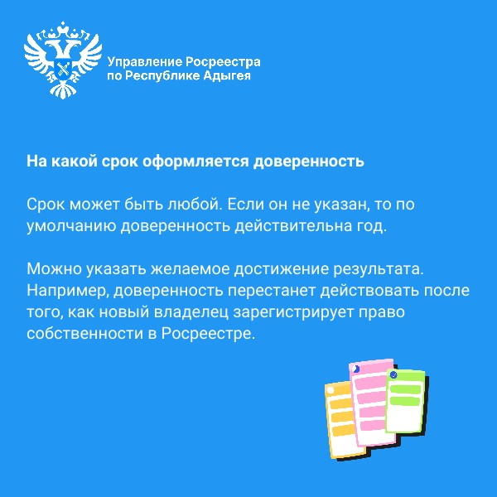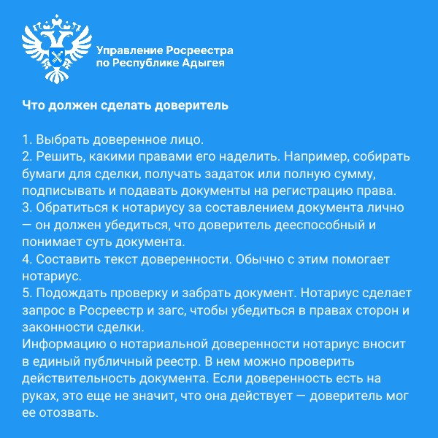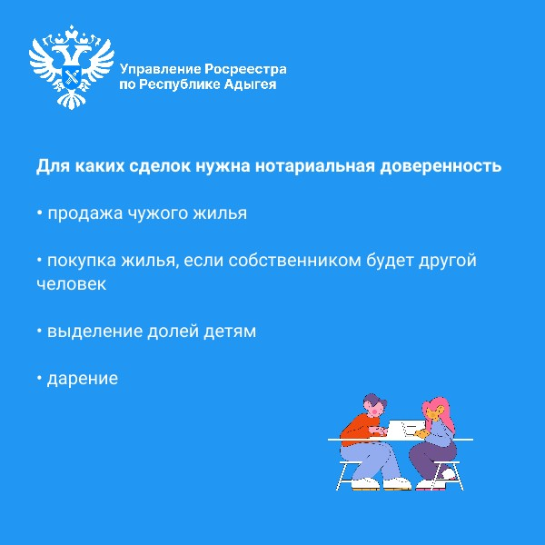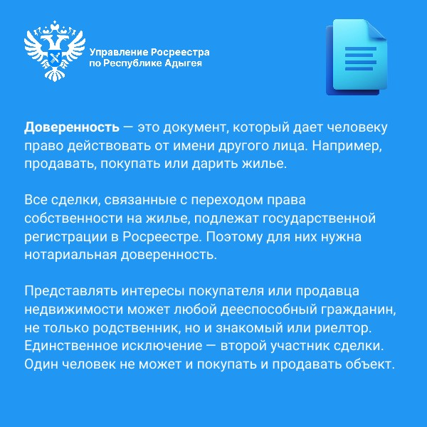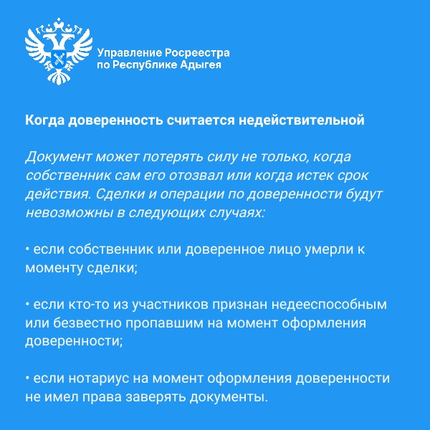

------------------------------------
Контакты для СМИ:
(8772)56-02-48
01_upr@rosreestr.ru
www.rosreestr.gov.ru
385000, Майкоп, ул. Краснооктябрьская, д. 44

